Alkalické kovy

- sú prvky I.A skupiny
- patria sem lítium, sodík, draslík, rubídium, cézium, francium
- sú to striebrolesklé, mäkké kovy, ktoré sa dajú krájať nožom
- vedú elektrický prúd
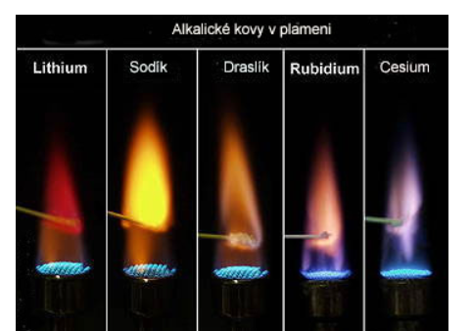
- charakteristicky zafarbujú plameň:

- lítium – karmínočerveno
- sodík – nažlto
- draslík – oranžovo
- rubídium – ružovofialovo
- cézium – fialovo

- sú veľmi reaktívne, uchovávajú sa v tmavých nádobách pod vrstvou petroleja
- v prírode sa nevyskytujú samostatne, ale vo forme zlúčenín (hlavne ako iónové zlúčeniny)
- v zlúčeninách majú vždy oxidačné číslo +I
- Na, K sú významné biogénne prvky:
- oba sú dôležité pre prenos nervového vzruchu
- Na – jeho hlavným zdrojom je NaCl (kuchynská soľ), nadbytok soli zvyšuje krvný tlak a iné choroby
- K – hlavným zdrojom je zelenina, ovocie, strukoviny, jeho nadmerná spotreba je pri hnačkových ochoreniach
- využitie:
- Li – batérie, lieky na liečbu psychóz
- Na – je v lampách pouličného osvetlenia
- K – hnojivá

